Alphorn auf der Hupp
Kurswochenende mit Martin Roos vom 5.5.2023 – 07.05.2023
Haben Sie Freude am anspruchsvollen Alphornspiel in der Gruppe? Dann freuen Sie sich auf ein Kurswochenende mit Martin Roos inmitten der schönen Juralandschaft im solothurni- schen Wisen. wir spielen im Freien gemeinsam traditionelle und moderne Stücke.
Am 7. Mai um 16:30 Uhr findet als Abschluss vom Kurs ein kleines Konzert in Ifenthal auf dem Kirchplatz statt. (8 Autominuten von der Hupp-Lodge entfernt).
Um 17 Uhr folgt ein Konzert von Martin Roos mit Alphorn und Orgel.
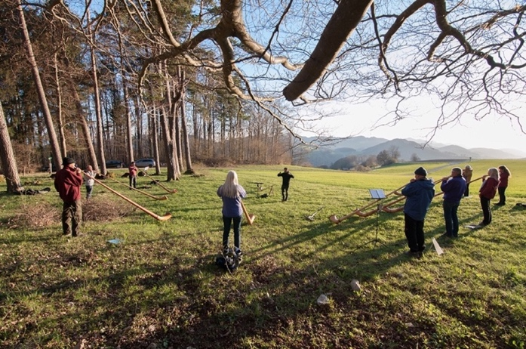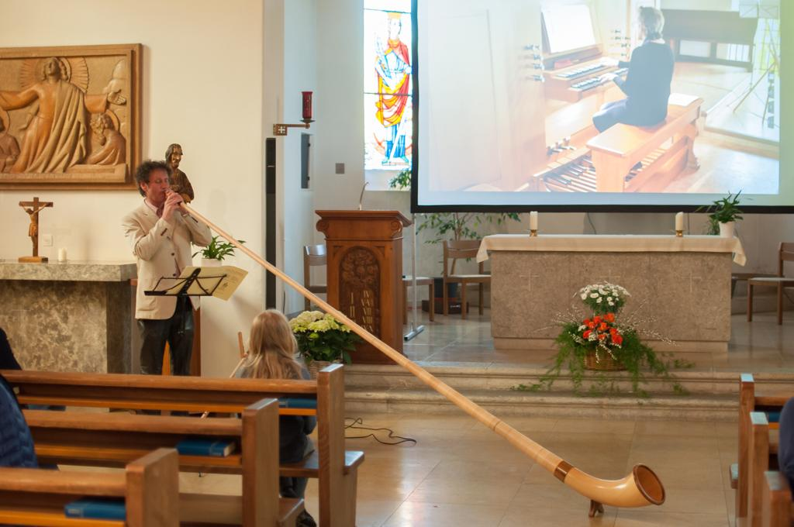
Termin: Freitag 5.5.23 19 Uhr bis Sonntag 7.5.23. Der Kurs endet mit dem Konzert in Ifenthal
Musikalische Leitung: Martin Roos, Basel (www.martinroosalphorn.ch), 076 394 84 47
¨Teilnehmer: max. 15 Teilnehmer – mind. 8 Teilnehmer
Kursort: Hupp Lodge und Umgebung, bei Regen: Mehrzweckhalle in Wisen
Anmeldungen an: georges.hatt@intergga.ch bis 21.4.2023
Kosten: 380.- vor Kursbeginn überweisen auf Konto Georges Hatt,
Basellandschaftliche Kantonalbank;
IBAN CH06 0076 9016 2293 7188 1
Darin inbegriffen: Unterricht, Notenmaterial, 2 x Z’Nacht, 2 x Mittagessen 3-Gang und Pausengetränk
Auswärts Übernachtende können für Fr. 15.- auf der Hupp nach Voranmeldung das Frühstück geniessen.
Georges Hatt, 079 824 85 10 (eMail, SMS, WhatsApp)
Übernachtungsmöglichkeiten sind in Eigenregie zu organisieren, z.B. Hupp Lodge (hupp-lodge.ch) oder Gasthof Löwen (gasthof-loewen-wisen.ch)
Während der Kursdauer besteht die Möglichkeit, das JurAlphorn, welches seine Wurzeln auf der Hupp hat und nicht weit davon hergestellt wird, zu testen.

